ÇOK ÇOK OKU.
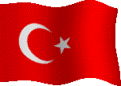 Ülkem Türkiye’dir. 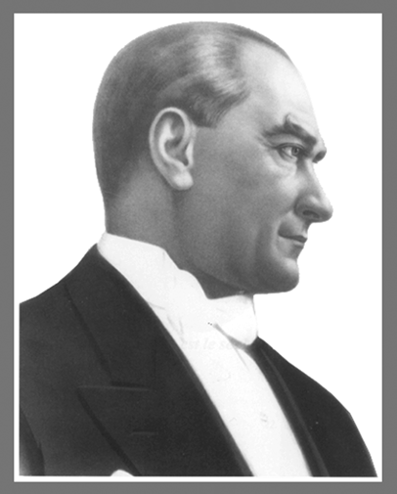
Yürekli Atatürk’ü
Kentlisi köylüsü
Kurdu yılmaz bir ordu
Yürüdü Atatürk’le
Edirne’den Kars’a
İstanbul’dan Samsun’a
Ankara’dan İzmir’e
Kattı önüne namertleri
Sürdü yurdumdan tümünü
Bana bıraktı bu yurdu 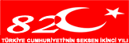
Merak etme yürüyorum
Biran durmadan yolunda
Kalbimdesin Atatürk’üm
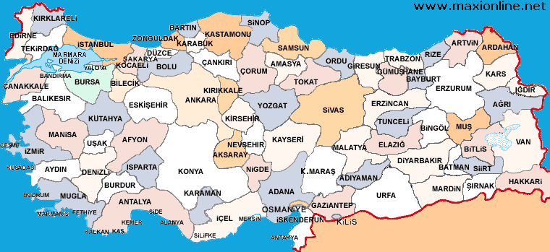 Türkiye

